目录
一、系统架构 1
二、表示层算法描述 2
1．界面实现 2
2．通讯模块实现 2
三、业务逻辑层算法描述 3
1．棋盘表示 3
2．搜索方法 3
1）Alpha-Beta搜索 3
2）迭代加深(Iterative Deepening) 4
3）MTD(f)算法 5
4）置换表(Transposition Table) 6
3．估值方法 7
1）基于棋子价值的估值 7
2）基于Pattern的估值 8
4．其它优化 10
1）开局库 10
2）走法顺序启发(move heuristic) 11
四、心得体会 11

一、系统架构
我们的系统分为业务逻辑层和表示层两层，其中业务逻辑层使用C语言实现，表示层使用java语言实现，两部分之间通过JNI(Java Native Interface/JAVA本地调用)调用。
在两层之间，我们定义了统一的接口描述如下

void reset(); // 对系统进行初始化操作
int generateChessInfo(); // 搜索核心对当前局面进行搜索，返回最优策略
void playChess(int info); // 更新棋盘状态

在业务逻辑层实现了相关的接口，最终代码被编译成一个动态连接库，表示层模块通过JNI方法调用对应的接口的实现，并将结果返回给server端同时在棋盘界面上显示结果。

二、表示层算法描述
表示层的工作主要是实现一个棋盘界面并负责与server的通讯工作。

1．界面实现
界面部分的实现很简单，在这里不详述，效果图如下所示
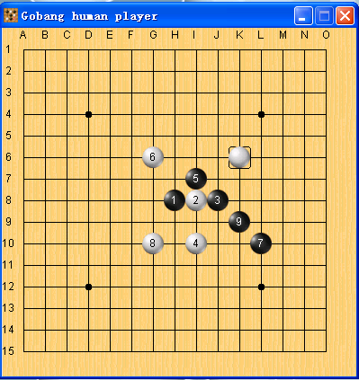

2．通讯模块实现
为了实现与server的通讯工作，我们参考设计流程图中的状态机图实现了一个简化的状态机。这里考虑到我们自身实现了禁手的判定，因此在我实现的状态机图中错误处理这个部分被忽略，只是单纯的留出了函数并未实现，实现的状态机图如下所示：

三、业务逻辑层算法描述

1．棋盘表示
棋盘采用位压缩的表示法。由于每条直线上最多有15个点，而每个点有三种可能（空、黑、白），所以可以采用位压缩的办法将一条直线压缩在一个32位整数里，每两个bit表示一个点。如此很多操作都可用位运算来完成，能够比较大地提高程序的效率。
另外由于每条直线被存在一个int里，棋盘的旋转和对称操作变得非常简单，能够高效地完成，方便了计算有旋转和对称情况下的hash函数。

2．搜索方法

1）Alpha-Beta搜索
我们的程序采用里基本的Alpha-Beta搜索算法，它是将Alpha剪枝和Beta剪枝加入minimax搜索得到的优化的算法，其类C的伪代码描述如下:

// 伪代码，alpha-beta算法
int AlphaBeta(nPly, nAlpha, nBeta)
{
if ( game over )
return Eveluation; // 胜负已分，返回估值
if ( nPly == 0 )
return Eveluation; // 叶子节点返回估值
if ( is Min Node )
{ // 是取极小值的节点
for ( each possible move m ) // 对每一可能的走法m
{
make move m; // 生成新节点
score = alphabeta( nPly – 1, nAlpha, nBeta); // 递归搜索子节点
unmake move m; // 撤销搜索过的节点
if ( score < nBeta )
{
nBeta = score; // 取极小值
if ( nAlpha >= nBeta )
return nAlpha; // alpha剪枝，忽略后继节点
}
}
return nBeta; // 返回极小值
} else { // 是取极大值的节点
for ( each possible move m ) // 对每一可能的走法m
{
make move m; // 生成新节点
score = alphabeta( nPly – 1, nAlpha, nBeta); // 递归搜索子节点
unmake move m; // 撤销搜索过的节点
if ( score > nAlpha )
{
nAlpha = score; // 取极小值
if ( nAlpha >= nBeta )
return nBeta; // beta剪枝，忽略后继节点
}
}
return nAlpha; // 返回极大值
}
}

2）迭代加深(Iterative Deepening)
在五子棋博弈当中，要求下一步的时限为10s，也就是说搜索的时间控制在10s左右，同时要充分利用时间搜索尽量深的层次。为了实现这个功能，我们采用了迭代加深的算法。它是一个不断求精的过程，由从低到高的一系列搜索构成，用以控制搜索的时间，伪代码描述如下：

// 伪代码，迭代加深的alpha-beta搜索过程
d = 0;
while ( d < maxDepth )
{
alphabeta(d, alpha, beta );
if ( time > 10 seconds )
break;
d++;
}

3）MTD(f)算法
在我们的五子棋程序中，我们没有单纯采用简单的Alpha-Beta算法，而是采用了MTD(f)算法，它有Aaske Plaat等人提出，算法通过多次调用Alpha-Beta来达成搜索。每次调用都使用极小的窗口，Alpha-Beta返回一个最小值的边界。这一边界可能是上边界或者下边界，在搜索当中上下边界的范围不断变动，当下边界的值大于等于上边界时搜索就完成了，其伪代码描述如下：

// MTD(f)算法伪代码
int mtdf( int firstguess, int depth )
{
int g, lowerbound, upperbound, beta;
g = firstguess; // 初始值猜测
upperbound = INFINITY; // 无穷大
lowerbound = -INFINITY; // 负无穷大
while ( lowerbound < upperbound )
{ // 下界小于上界
if ( g == lowerbound )
beta = g + 1;
else
beta = g;
// 空窗探测
g = alphabeta( depth, beta – 1, beta );
if ( g < beta )
upperbound = g;
else
lowerbound = g;
}
return g; // 返回结果
}

MTD(f)的效率主要是来源于空窗厄Alpha-Beta搜索导致的高剪枝效率，以及好的边界。MTD(f)在搜索的过程中逐渐向最终要找的值逼近，但这可能要搜索多次，即意味着很多节点有可能被搜索多次。因此，我们采用了置换表，通过将搜索的节点保存在内存中，再次搜索时就可以直接取出而不用重新搜索，大大提高了搜索效率。
MTD(f)算法运行的开始，需要给定一个初始值firstguess。这个值与最终求出的极大极小值越接近，搜索的次数就越少。如果这一初始值恰好给的就是要求的极大极小值，则只需要进行；两遍搜索就可以完成。一遍找出上边界，一遍找出下边界，然后发现这两个值相同，于是搜索结束。我们采取的做法就是采用迭代加深，使用浅层搜索的结果作为较深层搜索的初始值。

// 迭代加深的MTD(f)伪代码
int iterative_deepening()
{
firstguess = 0;
d= 0;
while ( d < maxDepth )
{
firstguess = MTDF( firstguess, d );
if ( time > 10 seconds )
break;
i++;
}
return firstguess;
}

MTD(f)的效率对搜索窗口中的值非常敏感，偏差大的firstguess会相当糟糕，所以我们花费了一定的时间反复试验找出最好的取firstguess的方法。另外一方面，由于反复搜索，MTD(f)对置换表的命中率依赖程度很高。一个差劲的置换表可能导致MTD(f)完全不可实现，同样的我们花费了一定的时间确定置换表的正常工作。

4）置换表(Transposition Table)
在极大极小搜索过程中，必须通过减少不必要的搜索来改进搜索算法的效率。在五子棋对弈过程中，相同的一个局面完全有可能通过不同的走法得到，因此单纯的搜索过程可能会有很多冗余。为了避免重复搜索已经扩展过的节点，我们需要使用置换表来辅助搜索。
我们使用一个哈希表储存搜索过的节点。在后续的搜索中，我们直接查看表中记录的结果。我们同时还需要将每一个局面对应的最优值和最佳走法也记录下来，以便查找。
在哈希函数的选取上，我们采用了比较简单的多项式哈希函数，因为这样可以直接利用位图进行计算。我们采用开散列方式处理冲突，即如果某个哈希值对应了多个棋盘，我们用链表将他们都存储下来。
为了更好地支持MTD(f)搜索，我们还需要在每个哈希节点中记录当前储存的节点中的最优值表示该值是上界、下界、还是准确值。我们还需要对MTD(f)的搜索框架进行一些修改。伪代码如下：

// 带有置换表支持的MTD(f)算法伪代码
int mtdf( int firstguess, int depth )
{
HashNode v= retrieve(); // 在哈希表中查找当前局面
if ( found )
switch ( v.type ) { // 对不同类型的哈希节点分别讨论
case EXACT: // 准确匹配
return v;
case FAIL_LOW: // 表示上界
return v.upperbound;
case FAIL_HIGH: // 表示下界
return v.lowerbound;
}
int g, lowerbound, upperbound, beta;
g = firstguess; // 初始值猜测
upperbound = INFINITY; // 无穷大
lowerbound = -INFINITY; // 负无穷大
while ( lowerbound < upperbound )
{ // 下界小于上界
if ( g == lowerbound )
beta = g + 1;
else
beta = g;
// 空窗探测
g = alphabeta( depth, beta – 1, beta );
if ( g < beta )
upperbound = g;
else
lowerbound = g;
}
store g in TranspositionTable;
return g; // 返回结果
}

3．估值方法

1）基于棋子价值的估值
棋盘上不同的位置重要性是不同的，当一步棋有多种走法，难以作出决定的时候，我们会选择比较重要的位置来走。
对于每个点的重要性，我们采用了一种比较简单的办法，即越靠近棋盘中心的点重要性越高，其余的点的重要性按照与中心点的曼哈顿距离递减，直至边界上的点为最小值。
这种方法比较符合人类的直觉，并且在测试中效果不错。

2）基于Pattern的估值
在评价一个局面优劣的时候，需要的很重要的一种feature就是各种模式出现的次数。比如
a) 如果一方出现了五子相连，那么他已经取得了胜利；
b) 如果一方在行棋之后出现了活四，那么他在下一回合就能取得胜利，除非对方也有四子相连；
c) 如果一方在行棋之后出现了活三，那对方就要考虑阻止他将活三升级为活四；
d) 在一方没有有效的进攻行pattern的情况下，另一方如果能下出双四、四三或者双活三之一就能取得胜利。
如何高效地统计出各种pattern的出现次数呢？

候选方法一：
一种直观的办法是直接对棋盘进行扫描，但这样做的代价是巨大的，即使是在匹配的过程中利用位运算来加速。
候选方法二：
另一种办法是将每一条直线上的15个棋子的所有可能情况事先算出来，存到某个数据文件里，当程序启动的时候把数据load到内存，在估值的时候直接拿来用。这样做虽然在时间上看起来高效了很多，但空间代价却是巨大的：需要存储3^15种情况。并且这种方法不够灵活，比如如果需要知道一个指定的点出现在哪些pattern中，这种方法就无能为力了。

采用的方法：
由于每次匹配一个pattern的方法当pattern数量比较多时无论如何都会比较慢，经过仔细的思考、比较，我们选用了一种多pattern同时匹配的方法。
状态机模型
基于状态机的多串匹配算法是处理多串匹配问题的常用算法，他的本质是多串版本的KMP算法。我们发现他能很好地处理在棋盘上找出所有我们关心的pattern的问题。下面举例描述该算法。
比如我们关心的pattern有wbw和bbw（b为黑色棋子，w为白色棋子），则可构造出如下图所示的状态机。
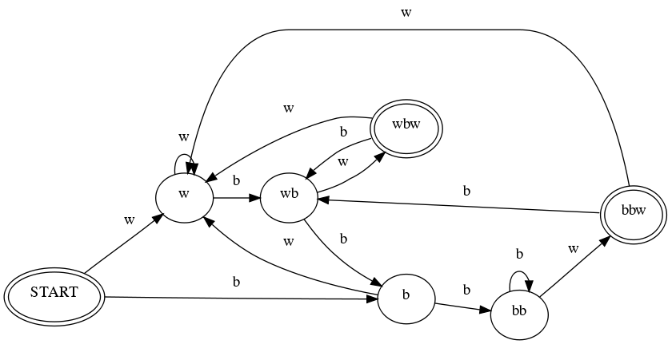
之后假设某一直线上的棋形是bbwbw，则匹配过程为：从START节点开始，沿着标有相应字母的边走，途径b，bb，bbw，wb，wbw五个节点，在经过bbw和wbw节点时，对应的两个pattern被找出。
下表列出了在估值过程中我们所考虑到的pattern：
五连 | 活四 | 冲四 | 活三 | 眠三 | 活二
bbbbb | .bbbb. | bbbb. | ..bbb.. | bbb.. | .bb..
 |  | bbb.b | .bbb.. | bb.b. | .b.b.
 |  | bb.bb | .b.bb. | bb..b | .b..b.
 |  |  |  | b.bb.
 |  |  |  | b.b.b
 |  |  |  | .bbb.
下图为这些pattern对应的状态机(局部图)。
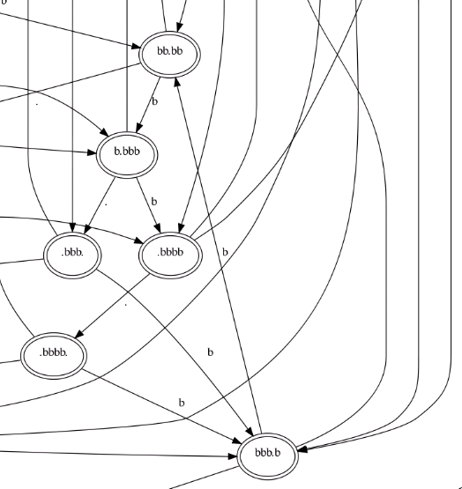

当一个棋盘上所有的pattern都被找出来之后，就可以根据各种pattern的数量和组合来进行估值了。
将pattern映射为估值我们采用的是heuristic方法，即由我们来决定那些局面比较好，然后给定一个分值。
经过对分值的耐心调整，最终得到了一个比较能体现局面优劣的函数，在对战中也得到了不错的效果。

4．其它优化

1）开局库
经过实验，我们发现，无论我们怎样优化搜索引擎，我们的程序在开局阶段的表现总是不够理想。一个重要的原因是开局阶段的选择往往非常多，从而限制了搜索的深度；另一方面，开局阶段的布局往往对后续的局面有着决定性的作用。因此，有必要采用一些经过千锤百炼地经典开局。
我们搜集了一些经典棋局的开局，将他存在一个文件当中。程序初始化的时候，就从数据文件当中将棋局读出来。与一般的使用哈希技术存储开局库不同，我们采用了Trie数据结构进行存储，即，将所有开局保存成一棵树，一个节点的儿子是所有可以由他经过一步得到的局面。这样储存的优点是既节省了空间又能够保证很高的查询效率。
另外，为了最大限度利用我们的开局库，我们将手头的开局进行旋转和翻转变幻，将得到的局面也保存到开局库当中，以应付更多的变化。
在具体寻找走法的时候，我们尝试了两种策略。一种是直接采用估值的办法，另一种是始终寻找后继走法最多的策略。后一种策略的意图是让程序尽可能多地使用开局库。事实证明这一策略比直接采用估值的办法更为理想。

2）走法顺序启发(move heuristic)
Alpha-Beta搜索的效率和节点的搜索顺序密切相关。可以从理论上证明，在最理想的情况下，Alpha-Beta算法只需要搜索普通极大极小算法的平方根数量级的节点，而糟糕的顺序则不能带来任何改进。因此寻找好的顺序至关重要。
一种策略是直接对节点的局面进行估值并且进行排序。但是估值通常很难做到准确，而且也过分依赖于对于五子棋本身的了解。我们参考了一些这方面的工作，发现历史启发十分适合我们的需求。参考文献＊＊＊＊
历史启发的基本思想是根据节点以往的搜索结果和剪枝情况安排节点的搜索顺序。但是，实验发现，直接套用历史启发的效果并不十分理想。其原因可能还是在于，五子棋中局面的微小变化都可能对全局产生巨大的影响。因此，我们还是将局面的概念引入了我们的算法，根据局面来对走法进行评估。这一做法与迭代加深算法配合之后效果尤其明显。

四、心得体会
啊

